TÍTULO DO ARTIGO CIENTÍFICO EM CAIXA ALTA, NEGRITO, CENTRALIZADO, TAMANHO 12, ESPAÇAMENTO 1,5, ATÉ 15 PALAVRAS

Eixo: Eixo temático de acordo com o edital

Nome completo do autor
Título do autor – Nome do curso – Nome da Universidade, Cidade, Estado; autor1@gmail.com

Nome completo do autor
Título do autor – Nome do curso – Nome da Universidade, Cidade, Estado; autor1@gmail.com

Nome completo do autor
Título do autor – Nome do curso – Nome da Universidade, Cidade, Estado; autor1@gmail.com

Nome completo do autor
Título do autor – Nome do curso – Nome da Universidade, Cidade, Estado; autor1@gmail.com

Nome completo do autor
Título do autor – Nome do curso – Nome da Universidade, Cidade, Estado; autor1@gmail.com

Nome completo do autor
Título do autor – Nome do curso – Nome da Universidade, Cidade, Estado; autor1@gmail.com

Nome completo do autor
Título do autor – Nome do curso – Nome da Universidade, Cidade, Estado; autor1@gmail.com

RESUMO
De forma sucinta, sem parágrafos, recuos ou referências, com espaçamento simples e contendo obrigatoriamente os tópicos: Objetivo, Método ou Metodologia, Resultados e Conclusão ou Considerações Finais, com no máximo 300 palavras e indicando a relevância da pesquisa.
Palavras-Chaves:
Deve inserir no mínimo 03 (três) e no máximo 05 (cinco) palavras-chaves após o resumo, separadas por (;) com a primeira letra maiúscula e as restantes minúsculas e em ordem alfabética. As palavras-chaves poderão ser selecionadas segundo os Descritores em Ciências da Saúde (DeCS) na página a (http://decs.bvs.br/).

1 INTRODUÇÃO
Mostra uma visão geral da pesquisa, apresentando a escolha do problema e as hipóteses; o objetivo, o período e a delimitação do campo da pesquisa; as justificativas e argumentações para a elaboração do trabalho; a problematização do tema; a metodologia utilizada e a relevância da pesquisa elaborada.

2 MÉTODO OU METODOLOGIA
O pesquisador deve explicitar como o trabalho foi conduzido e ordenar os procedimentos cronologicamente ou por tipo de procedimento; os métodos incomuns ou mais avançados exigem citação de literatura.

3 RESULTADOS E DISCUSSÕES
A discussão dos resultados deve estar baseada e comparada com a literatura utilizada no trabalho de pesquisa, indicando sua relevância, vantagens e possíveis limitações e de acordo com a metodologia proposta.
3.1 Formatações de figuras e tabelas
3.1.1 Figuras, Tabelas, Gráficos
Devem ser incluídas apenas quando são essenciais para a compreensão do texto. Elas devem ser numeradas sequencialmente com algarismos arábicos e referenciadas no texto, centralizadas na página. Qualquer texto interno, como legendas, deve ser apresentado em fonte Times New Roman, estilo normal, tamanho 10.

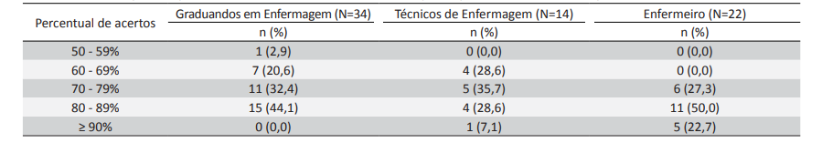
Tabela 1 – Distribuição dos percentuais de acertos do PUKT entre os participantes do estudo. Campina Grande, Paraíba, Brasil, 2021.
Fonte: Elaborado pelos autores
(Deve-se indicar a entidade responsável pelo levantamento dos dados. Utilize a fonte Times New Roman, tamanho 10, espaçamento simples, e alinhe o texto centralizado).

4 CONCLUSÃO OU CONSIDERAÇÕES FINAIS
Enfatizar as principais conclusões do estudo, de forma sucinta e objetiva, sem repetir os resultados; apresentar possibilidades para continuação da pesquisa.

REFERÊNCIAS
Deverá conter no mínimo 12 (doze) e no máximo 15 (quinze) referências de acordo com as
regras da ABNT, com fonte tamanho 12, sem recuo, espaçamento simples (1.0), alinhado à esquerda destacando-as em ordem alfabética.

